# 报文转发流程

采用示例说明SRv6的报文转发流程。

如图所示，假设有报文需要从主机1转发到主机2，主机1将报文发送给节点A处理。节点A、B、D、E均支持SRv6，节点C不支持SRv6，只支持[IPv6](https://info.support.huawei.com/info-finder/encyclopedia/zh/IPv6.html" \o "IPv6)。我们在源节点A上进行网络编程，希望报文经过B-C、C-D链路，送达节点E，由E节点送达主机2。

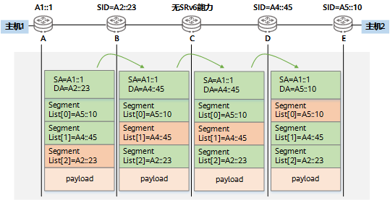  
SRv6报文转发流程

报文转发流程分为以下几步：

* 源节点A将SRv6路径信息封装在SRH中，指定B-C，C-D链路的SID，另外封装E点发布的SID A5::10（此SID对应于节点E的一个[IPv4](https://info.support.huawei.com/info-finder/encyclopedia/zh/IPv4.html" \o "IPv4) [VPN](https://info.support.huawei.com/info-finder/encyclopedia/zh/VPN.html" \o "VPN)），共3个SID，按照逆序形式压入SID序列。此时SL（Segment Left）=2，将Segment List[2]值复制到目的地址DA字段，按照最长匹配原则查找IPv6[路由](https://info.support.huawei.com/info-finder/encyclopedia/zh/IP%E8%B7%AF%E7%94%B1.html" \o "IP路由)表，将其转发到节点B。
* 报文到达节点B，B节点查找本地SID表（存储本节点生成的SRv6 SID信息）,命中自身的SID（End.X SID），执行SID对应的指令动作。SL值减1，并将Segment List[1]值复制到DA字段，同时将报文从SID绑定的链路（B-C）发送出去。
* 报文到达节点C，C无SRv6能力，无法识别SRH，按照正常IPv6报文处理流程，按照最长匹配原则查找IPv6路由表，将其转发到当前目的地址所代表的节点D。
* 节点D收报文后根据目的地址A4::45查找本地SID表，命中自身的SID（End.X SID）。同节点B，SL值减1，将A5::10作为DA，并将报文发送出去。
* 节点E收到报文后根据A5::10查找本地SID表，命中自身SID（End.DT4 SID），执行对应的指令动作，解封装报文，去除IPv6报文头，并将内层IPv4报文在SID绑定的VPN实例的IPv4路由表中进程查表转发，最终将报文发送给主机2。

# SRv6报文

SRv6的报文封装格式为：在原始三层数据报文前面添加新的IPv6基本头和SRH（Segment Routing Header，SRv6报文头）。SRH是路由类型取值为4的一种路由扩展头。如[图1-4](https://www.h3c.com/cn/d_202403/2060804_30005_0.htm" \l "_Ref505087871)所示，IPv6基本头中Next Header取值为43，表明下一个报文头为路由扩展头。路由扩展头的路由类型字段取值为4，表明该路由扩展头为SRH。SRH主要包含以下几个部分：

* Next Header：8bits，用来标识下一个报文头的类型。
* Hdr Ext Len：8bits，表示以8个字节为单位的SRH头的长度，不包括前8个字节。
* Routing Type：8bits，路由类型字段，取值为4，表示携带的是SRH。
* Segments Left：8bits，标识需要查看的下一个SID的编号，初始取值为n-1（n表示路由扩展头中SID的数目），每经过一个节点减1。
* Last Entry：8bits，SRH头中报文实际转发路径的第一个SID的编号。
* Flags：8bits，标志位信息。
* Tag：16bits，用来标记具有相同特性的一组报文。
* Segment List：SID列表。按照报文转发路径上节点从远到近的顺序进行排列，即Segment List [0]表示路径的最后一个SID，Segment List [1]表示路径的倒数第二个SID，以此类推。

图1-4 SRv6的报文封装示意图

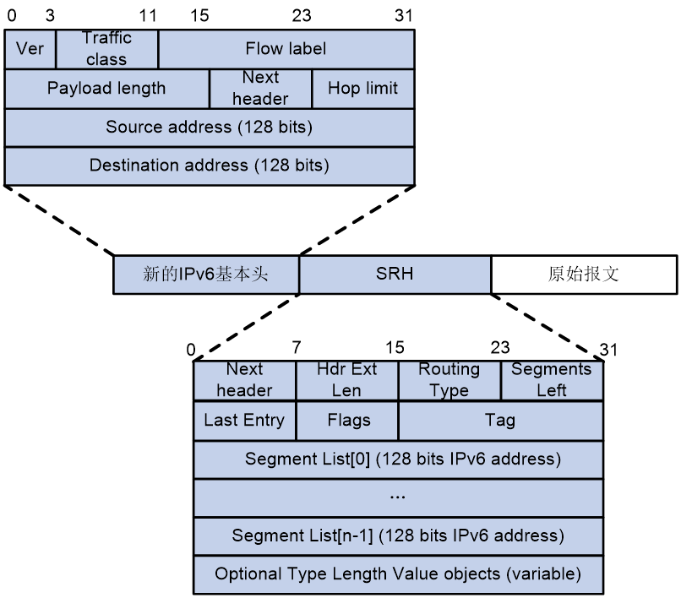

## hdr\_ext\_len

